现在打算买gpu：

我们要买NVIDIA

总体情况

截止到 2020 年 2 月份，只有以下这几种 GPU 可以训练所有业内顶尖的语言和图像模型：

RTX 8000：48GB 显存，约 5500 美元

RTX 6000：24GB 显存，约 4000 美元

Titan RTX：24GB 显存，约 2500 美元

以下 GPU 可以训练大多数 SOTA 模型，但不是所有模型都能：

RTX 2080Ti：11GB 显存，约 1150 美元

RTX 1080Ti：11GB 显存，约 800 美元（二手）

RTX 2080：8GB 显存，约 720 美元

RTX 2070:8GB 显存，约 500 美元

超大规模的模型在这一级别的 GPU 上训练，通常需要调小 Batch size，这很可能意味着更低的准确性。

以下 GPU 不太能用作高端 AI 模型的训练：

RTX 2060:6GB 显存，约 359 美元

**图像模型测试**

处理图像模型而言，基础版 GPU 或 Ti 系的处理的效果都不是很好，且相互差异不大。

相较而言 **RTX** 的有明显优势且以最新版的 RTX8000 最为突出，不难发现就目前为止对于 GPU 能处理的批量大小基本都是以 2 的倍数来提升。相较于性能方面，总体还是以 RTX 系为最优。

1. 显存能支持的最大批量大小

如下如果要训练 Pix2Pix HD 模型，至少需要 24GB 的显存，且批大小还只能是一张图像。这主要因为输入图像为 2048x1024 的高清大图，训练所需的显存与计算都非常大。（而论文中处理的图像大小一般是50*50的量级）

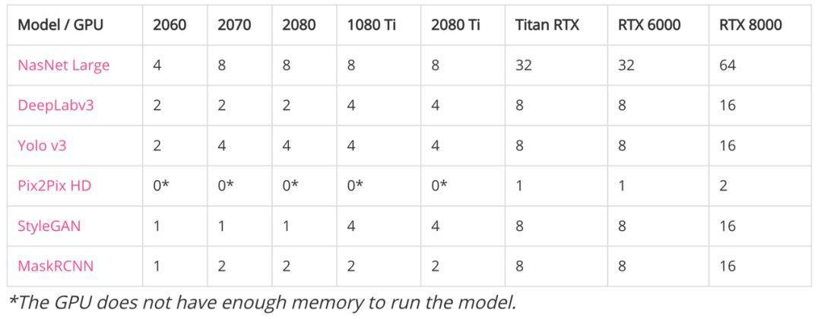

带*符号表示 GPU 显存不足以运行模型

2. 性能（每秒处理的图像数量）

这些都是大模型，连计算最快的神经架构搜索模型 NasNet Large，之前也一直以算力需求大著称。尽管训练 NasNet Large 的数据集是 ImageNet，其图像分辨率只有 331x331。

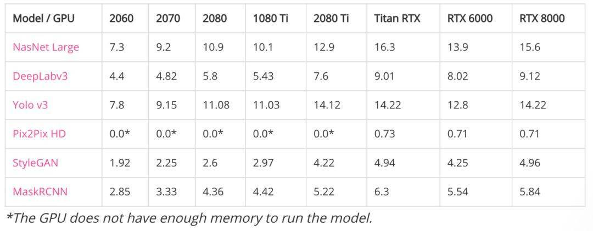

带*符号表示 GPU 显存不足以运行模型

所以我推荐的版本是，以下两种：

|  |  |  |  |
| --- | --- | --- | --- |
|  | 显存（GB） | cuda核心个数 | 价格 |
| NVIDIA GeForce RTX 3090 | 24 | 10496 | 20000 |
| NVIDIA GeForce RTX 3080 | 10 | 8704 | 15000 |
| NVIDIA Quadro M6000 | 12 | 3072 | 14599 |
| NVIDIA GeForce RTX 3060 | 12 | 3584 | 6000 |

这里比较推荐3090版本，因为我感觉未来使用机器学习做科研的方向非常有前途，也是大势所趋，现在因为CVPR的进行，随时可能出现更好的图像处理模型，需要非常大的显存，而一块显存更大的显卡可以让我们实验室更好的抓住这些机会。

其他参考资料：https://blog.csdn.net/seagullyoyo/article/details/108596302